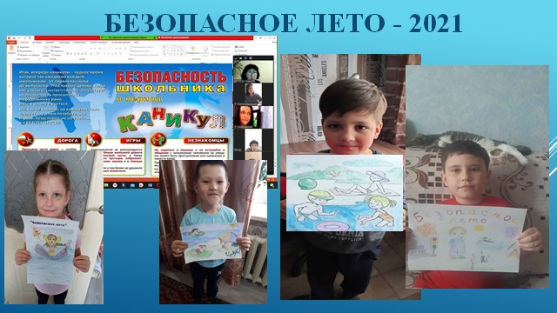
Согласно плану мероприятий по завершению учебного года в целях предупреждения и профилактики правонарушений среди учащихся в летний период 16-17 мая 2021 года с учащимися и родителями 1-11 классов были проведены классные часы и родительские собрания, на которвх разъяснены правила поведения в общественных местах. Также напомнили, что за организацию безопасного досуга детей в каникулярное время ответсвенны законные представители детей(родители).